（格式三～十三）賠款準備變動明細表
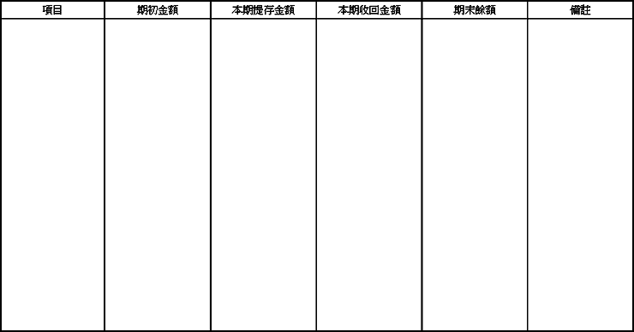
說明：１、依已報未決及未報未決分別列示。
２、依各險種分別列示。

